Приложение №2
к решению территориальной
избирательной комиссии
Гатчинского муниципального района
от «27» июня 2023 г. №126/1668
2. Графическое изображение схемы
Большеколпанского десятимандатного избирательного округа № 1 по выборам депутатов совета депутатов муниципального образования Большеколпанское сельское поселение
1
2
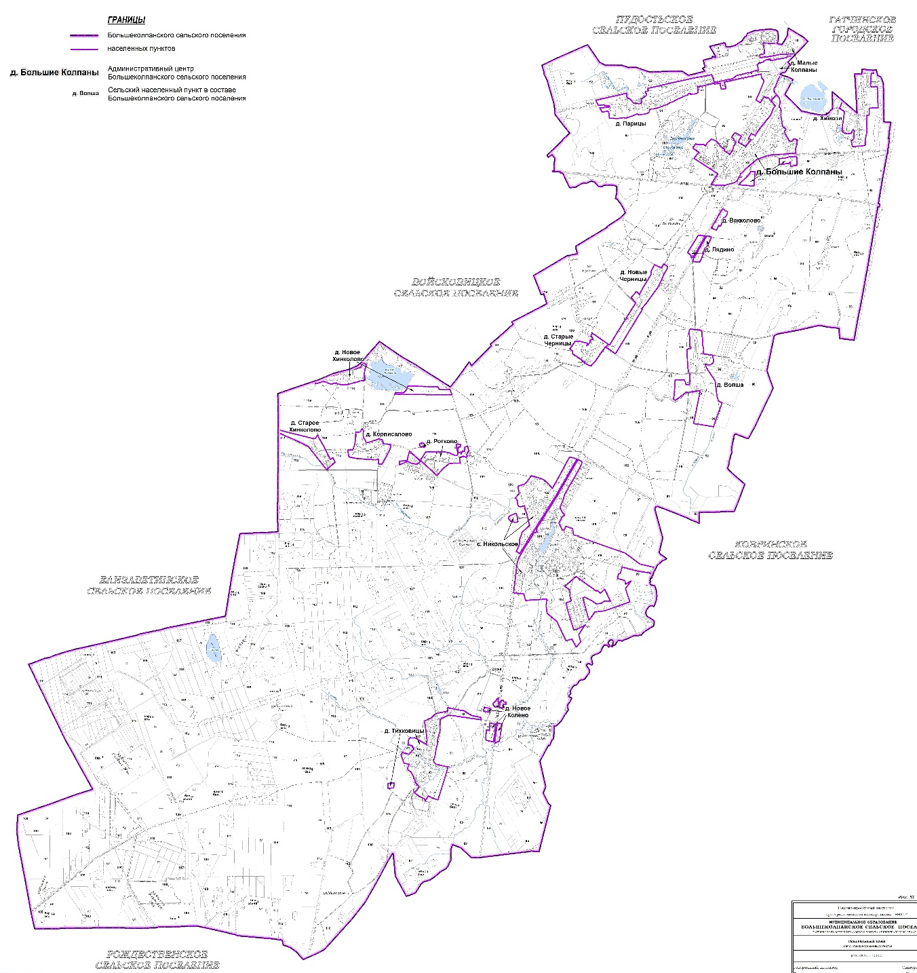
276
252
233
1
1172
1147
555
1082
1090
1098
780
537

429

13
579
5
4
3

6
7
10
8
9
11
14
12
1172
1147
780
579
555
537
429
294
5
4
3
2
1
Массив Малые Колпаны, СНТ «Дружба»
Массив Малые Колпаны, СНТ «Лесное»
Массив Химози, улица Дачная
Массив Большие Колпаны, СНТ «Большие Колпаны»
Массив Новые Черницы, СНТ «Новые Черницы»
Массив Новый
Массив Старые Черницы, СНТ «Старые Черницы»
Массив Никольское, СНТ «Никольское»
Массив Никольское, СНТ «Родник»
Массив Никольское, СНТ «Надежда»
⑪ Массив Ротково, СТ «Оазис»
⑫ Массив Корписалово, СТ «Пролетарский труд»
границы избирательного округа
границы избирательного округа
⑬ д.Старое Хинколово, ДНП «Сиворицкий ручей»
⑭ Массив Новое Колено, СНТ «Киевское»

